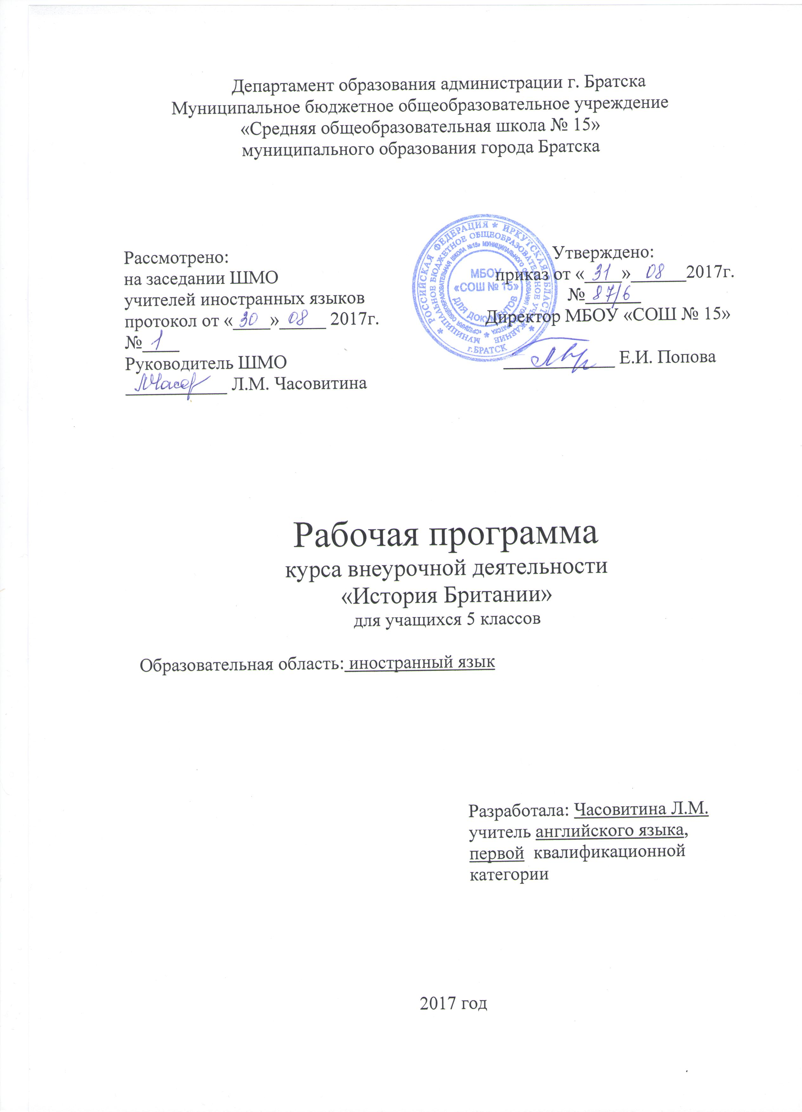
Личностные и метапредметные результаты
Личностные результаты:
- общее представление о мире как о многоязычном и поликультурном сообществе;
- осознание себя гражданином своей страны;
- осознание языка, в том числе иностранного, как основного средства общения между людьми;
- знакомство с миром зарубежных сверстников через использование средств изучаемого иностранного языка (через детский фольклор, традиции).
Метапредметные результаты:
- развитие умения взаимодействовать с окружающими при выполнении разных ролей в пределах речевых потребностей и возможностей школьника;
- развитие коммуникативных способностей, умения выбирать адекватные языковые и речевые средства для решения элементарной коммуникативной задачи;
- расширение лингвистического кругозора;
- развитие познавательной, эмоциональной и волевой сфер;
- формирование мотивации к изучению иностранного языка;
- владение умением работы с разными учебными пособиями.
В коммуникативной сфере:
Речевая компетенция:
В говорении:
-вести элементарный этикетный диалог, диалог-расспрос, диалог - побуждение к действию;
-уметь рассказывать о себе, семье, друге.
В аудировании:
-понимать на слух речь учителя и обучающихся, основное содержание небольших доступных текстов в аудиозаписи, построенных на изученном материале.
Языковая компетенция:
-адекватное произношение и различие на слух звуков английского языка, соблюдение правильного ударения в словах и фразах;
-соблюдение особенностей интонации основных типов предложений;
-распознавание и употребление в речи изученных лексических единиц и грамматических конструкций.
Социокультурная осведомлённость:
-знание названий стран изучаемого языка, некоторых литературных персонажей, сюжетов некоторых популярных сказок, написанных на английском языке, небольших произведений детского фольклора (стихотворений и песен), знание элементарных норм речевого и неречевого поведения, принятых в англо-говорящих странах.
В познавательной сфере:
-умение сравнивать языковые явления родного и английского языков на уровне отдельных звуков, букв, буквосочетаний, словосочетаний, простых предложений;
-умение распознавать грамматические явления, отсутствующие в родном языке;
- умение действовать по образцу;
-умение пользоваться транскрипцией;
-умение осуществлять самооценку и взаимоконтроль.
В ценностно-ориентационной сфере:
-представление об английском языке как средстве выражения мыслей, чувств, эмоций;
-приобщение к культурным ценностям другого народа.
В эстетической сфере:
-владение элементарными средствами выражения чувств и эмоций;
-развитие чувства прекрасного в процессе знакомства с образцами доступной детской литературы.
Коммуникативные умения по видам речевой деятельности
Говорение:
Диалогическая форма
-умение вести этикетные диалоги в типичных ситуациях бытового, учебно-трудового и межкультурного общения;
-умение вести диалог-расспрос, диалог-побуждение к действию.
Монологическая форма
-умение пользоваться коммуникативными типами речи: описание, рассказ, характеристика персонажей.
Аудирование:
-умение воспринимать на слух и понимать речь учителя и обучающихся в процессе общения на уроке;
-умение вербально и невербально реагировать на высказывания в соответствии с ситуацией;
-умение воспринимать на слух небольшие доступные тексты в аудиозаписи на изученном материале.
Формы учета знаний, умений; системы контролирующих материалов (тестовых материалов) для оценки планируемых результатов освоения программы:
На данном этапе обучения закладывается интерес к иностранному языку, достижения учащихся очень подвижны и индивидуальны.
Контроль проводится в игровой форме (выставки, конкурсы, постановки, лексические и грамматические игры, решение кроссвордов и ребусов, выполнение проектов и т.д.), посредством выполнения творческих заданий, их презентации и последующей рефлексии.
Способами определения результативности программы являются: диагностика, проводимая в конце каждого раздела в виде педагогического наблюдения; выставки работ или презентации проектов.
Содержание курса внеурочной деятельности
- Географические особенности Великобритании.
- Достопримечательности Великобритании.
- История Великобритании.
- Знаменитые люди Великобритании.
Календарно-тематическое планирование. 5 «а» класс

№ | Тема | Час | Дата | Прим.
 | - Географические особенности Великобритании | 8
1 | Географическое положение и особенности страны | 1 | 04.09
2 | Англия | 1 | 11.09
3 | Шотландия | 1 | 18.09
4 | Уэльс | 1 | 25.09
5 | Северная Ирландия | 1 | 02.10
6 | Реки и озера Великобритании | 1 | 09.10
7 | Климат. | 1 | 16.10
8 | Природа Великобритании | 1 | 23.10
 | - Достопримечательности Великобритании | 9
9 | Букингемский дворец | 1 | 13.11
10 | Вестминстерское аббатство | 1 | 20.11
11 | Лондонский Тауэр | 1 | 27.11
12 | Парки Лондона | 1 | 04.12
13 | Трафальгарская площадь | 1 | 11.12
14 | Стоунхендж | 1 | 18.12
15 | Биг Бэн и здание парламента | 1 | 25.12
16 | Собор св. Павла | 1 | 15.01
17 | Музей восковых фигур мадам Тюссо | 1 | 22.01
 | 3. История Великобритании | 10
18 | Доисторическая Британия. | 1 | 29.01
19 | Кельтская Британия. | 1 | 05.02
20 | Римская Британия. | 1 | 12.02
21 | Англо-саксонский период. | 1 | 19.02
22 | Англо-нормандская монархия | 1 | 26.02
23 | Династия Плантагенетов | 1 | 05.03
24 | Династия Тюдоров | 1 | 12.03
25 | Династия Стюартов | 1 | 26.03
26 | Династия Ганновера | 1 | 02.04
27 | Виндзорская династия | 1 | 09.04
 | 4. Знаменитые люди Великобритании. | 7
28 | Группа «Битлз» | 1 | 16.04
29 | Уильям Шекспир | 1 | 23.04
30 | Роберт Бёрнс | 1 | 30.04
31 | Джордж Бернард Шоу | 1 | 07.05
32 | Маргарет Тэтчер | 1 | 14.05
33 | Джоан Роулинг | 1 | 21.05
34 | Резервный урок | 1 | -
 | Итого | 34

